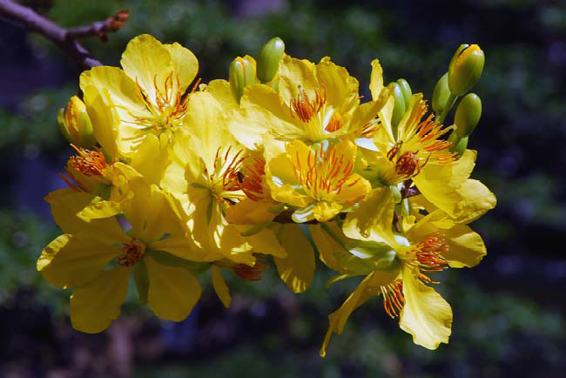
Xuaân An Bình
Mạnh Hùng
Hè lại, thu sang, đông tàn, rồi xuân đến!
Kiếp tha hương thêm nữa một lần xuân,
Thoáng bồi hồi trong tấc dạ bâng khuâng!
À! cũng đã hai mấy xuân buồn tẻ
Dẫu gì rồi, cũng là xuân lặng lẽ
Rượu giao thừa đây chung rượu ly hương,
Vẫn nâng ly dù cách một đại dương
Hướng quê Mẹ chân thành đôi lời chúc
Chúc đất nước chan hòa trong hạnh phúc,
Một mùa xuân nào đó sẽ không xa,
Chúc ba miền thương mến nở đầy hoa
Hoa nhân ái trong tình xuân dân tộc!
Chúc Mẹ già, mắt già thôi đừng khóc,
Vẫn an khang dù trời nước phân ly
Tóc bạc nhiều từ dạo ấy con đi,
Xuân xum họp, mẹ ơi rồi sẽ đến
Chúc những thuyền đã từ lâu xa bến
Những cánh chim lìa tổ ấm tha phương
Cùng trở về trên khắp nẻo quê hương
Vui đón một mùa xuân qua màn lệ!
Xuân đêm nay rượu cay không bằng lệ.

Cöôøi Meáu Chuùt Chôi
Ñaàu Xuaân Thöû Vaän
Lê Thê
Thẳng đường cao tốc
Nhắm Atlantic City
Lộng lẫy và uy nghi
Trải dài những cao ốc
Rộn rã tiếng chào mời:
“Thay đổi cả cuộc đời
Phút giây thành triệu phú.”
Lời ru đầy quyến rũ:
“Ai ơi! Hãy vào đi!
Tiền triệu ẳm tức thì!”

Vào thử Claridge, gặp đám Cờ Gian.
Bước tới Bally, chạm mặt Bợm Lỳ
Ghé Bórgatà, Bọn Gạt Ta rình sẵn!
Thử vào Showboát, chuốc lấy Sầu Buồn!
Thập thò Hilton, Hết Tiền hết bạc
Lân la Résort, Lệ Sầu man mác.
Ngấp nghé Tropicana
Trò Bịp Hại Ta
Khốn ơi là khốn!
Vào Trump Pláza,
Gặp Trùm Lột Da
Tới Trump Marína,
Trùm đoạt nhà xuất hiện!
Ôi chao! Chết điếng
Phách lạc hồn xiêu!
Bởi Tại Mày Ham, gặp điếm Táj Mahal
Đè đầu cạo sạch!
Vội chạy một mạch,
Đụng kiếm Caesars,
Thôi! Hãy Xê Ra, la cà mất mạng!

